《计算导论与程序设计课程设计》
实验报告

实验名称 贪吃蛇游戏设计

班 级 2025211320班

组 号 oj版本个人提交

姓 名 张瀚

1．用户交互界面设计

1.1 输入输出交互方式
输入：
初始游戏地图：程序启动后，首先从标准输入读取20行字符串，每行20个字符，表示20x20的初始游戏地图。地图元素包括：‘#’（墙）、‘O’（障碍物）、‘H’（蛇头）、‘B’（蛇身）、‘F’（食物）、‘.’（空地）。
食物生成间隔：读取一个整数 food_interval，表示蛇每移动多少步会自动增长一节（无论是否吃到食物）。
游戏反馈：每次输出移动指令后，程序从标准输入读取两个整数，代表新食物出现的坐标 (new_food_row, new_food_col)。若输入为 (100, 100)，则表示游戏结束。
输出：
移动指令：每回合，程序向标准输出打印一个字符，表示蛇的下一步移动方向（‘W’：上，‘A’：左，‘S’：下，‘D’：右）。
当前分数​：紧随移动指令之后，输出一个整数 current_score，并换行。
游戏终局地图：当接收到游戏结束信号后，程序输出最终时刻的20行地图及最终分数。

1.2 操作元素和操作效果
操作元素：程序自身。
操作的上下文描述：程序运行在一个与裁判系统（或称游戏引擎）交互的循环中。AI作为决策核心，根据当前地图状态，计算并输出最佳移动方向。裁判系统接收指令，更新游戏世界（移动蛇、判断是否吃到食物、放置新食物、判断是否撞墙或撞身结束），并将新的食物坐标反馈给AI程序，形成闭环。
操作后显示效果：无图形界面，效果体现在程序与裁判系统的交互数据流中，即通过不断输出的方向和分数，驱动游戏逻辑进行。

2 有限状态自动机状态转换图

2.1 状态图
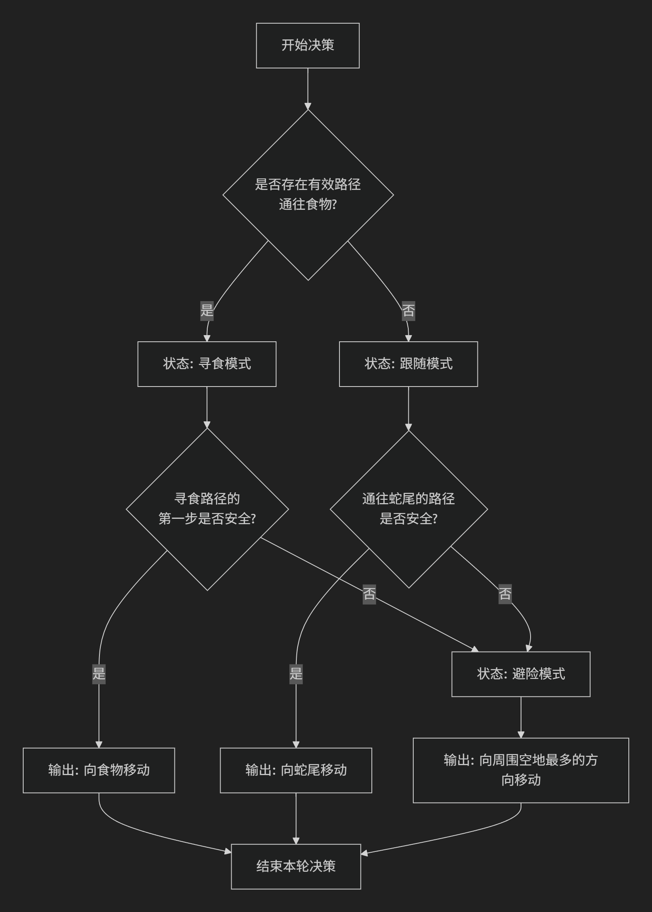

2.2 状态说明
寻食模式：当通过广度优先搜索算法能找到从蛇头到食物的路径时，进入此状态。AI将计算沿此路径移动的第一步。
跟随模式：当无法找到通往食物的路径时，进入此状态。AI将尝试寻找通往自己蛇尾的路径，目的是让蛇身移动起来，腾出空间，避免被困死。
避险模式：当寻食模式或跟随模式计算出的移动方向被“安全检测”判定为不安全（即移动后可能立即陷入死路），或根本找不到任何路径时，进入此状态。AI将采用启发式方法，选择一个周围空格最多的方向移动，作为保底策略。

3 高层数据结构设计

3.1全局常量/变量定义
#define MAP_SIZE 20 // 定义游戏地图的尺寸为20x20
#define MAX_LEN 405 // 定义蛇身体的最大可能长度，预留充足空间
// 坐标结构体
typedef struct {
int r, c; // 分别表示行(row)和列(column)
} Pos;

// 应用程序上下文结构体（代码中已声明但未实际使用于核心逻辑）
typedef struct {
int session_id;
double run_time_ms;
int check_sum;
char dev_tag[12];
} AppContext;
// 全局变量
char m[MAP_SIZE][MAP_SIZE + 1]; // 游戏地图二维数组，+1用于存储字符串结束符‘\0’
Pos s[MAX_LEN]; // 蛇身体坐标数组，按顺序存储从头部到尾部
int slen = 0; // 蛇的当前长度
int f_iv = 0; // 食物自动生成间隔（蛇每移动f_iv步自动增长一节）
int sc = 0; // 当前游戏分数
int mvs = 0; // 总移动步数（用于调试）
// 路径查找（BFS算法）相关全局变量
int v_tag[MAP_SIZE][MAP_SIZE]; // 访问标记数组，利用“时间戳”法避免每次搜索前重置
int g_tag = 1; // 全局时间戳，每次调用`find_path`或`eval_space`时递增
Pos q[MAX_LEN]; // BFS算法使用的队列
int dis[MAP_SIZE][MAP_SIZE]; // 记录起点到各点的距离
Pos pre[MAP_SIZE][MAP_SIZE]; // 记录路径中每个位置的前驱节点，用于回溯
// 方向相关常量
int dr[4] = { -1, 0, 1, 0 }; // 行方向增量，对应上、左、下、右
int dc[4] = { 0, -1, 0, 1 }; // 列方向增量
char ds[5] = "WASD"; // 方向字符，与增量数组索引对应
// 其他辅助变量
AppContext ctx = { 2024, 0.0, 0, "SNAKE_V1" }; // 上下文实例
int last_dir = -1; // 上一步移动方向在dr/dc数组中的索引
int snake_mood = 7; // 记录“蛇的情绪”（代码中实际未用于决策逻辑）

3.2 模块常量与变量定义
find_path/ eval_space函数：
int head, tail：队列的头尾指针。
Pos cur：当前正在处理的节点。
int nr, nc：当前节点的邻居坐标。
get_move函数 (决策核心)：
Pos food：食物的坐标。
Pos target_step：路径回溯时用于暂存的目标步骤。
Pos tmp_body[MAX_LEN] / sim_snake[MAX_LEN]：用于模拟移动后蛇状态的临时数组。
int best_dir_idx, max_dist_val：在“跟随蛇尾”策略中记录最优方向及其评估值。
int fallback_d, most_space：在“避险”策略中记录最佳备用方向及其空间评估值。

main函数：
int i, j：循环变量。
char next_m：决策函数返回的下一步移动字符。
int n_fr, n_fc：从标准输入读取的新食物坐标。
int dir_id：移动字符next_m对应的方向索引。
Pos new_h：移动后新蛇头的坐标。
int eat_flag：是否吃到食物的标志。
int grow_flag：本次移动后蛇是否需要增长的标志。

4 系统模块划分
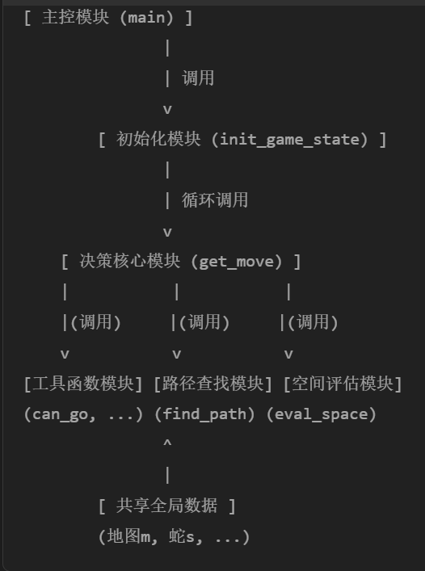4.1 系统模块划分
模块名称：main.c (主控与游戏循环模块)​​
功能描述：程序的入口和主循环控制器。负责读取初始输入、调用初始化函数、循环执行“决策-输出-更新状态”流程、处理游戏结束逻辑。
模块名称：initializer.c (状态初始化模块)​​
功能描述：包含init_game_state函数。在游戏开始时扫描初始地图，定位蛇头(‘H’)和相邻的蛇身(‘B’)，并初始化蛇的坐标数组s和长度slen。
模块名称：decision.c (决策核心模块)​​
功能描述：包含get_move函数。实现了三层决策状态机，是本AI的核心模块。依次尝试“寻食”（通过路径查找前往食物）、“跟随蛇尾”（通过路径查找前往蛇尾以腾出空间）、“避险”（选择周围空格最多的方向）策略，最终返回一个安全的移动方向。
模块名称：pathfinder.c (路径查找与空间分析模块)​​
功能描述：包含find_path（BFS寻路）和eval_space（评估可达空间大小）函数。为决策模块提供关键的路径搜索和局面评估能力。find_path函数使用BFS算法并记录路径前驱，eval_space函数使用BFS计算从某点出发的可达区域大小。
模块名称：utility.c (工具函数模块)​​
功能描述​：包含can_go（判断位置是否可走）、_sys_buffer_clear（清理上下文，象征性）等辅助函数。为其他模块提供基础的功能支持。

序号 | 函数原型 | 功能 | 参数 | 返回值
1 | int main() | 程序主函数。控制整个游戏流程：读取初始地图和食物间隔；初始化游戏状态；进入主循环，在循环中调用get_move获取移动决策、输出决策和分数、读取系统反馈、更新游戏状态，直至游戏结束。 | 无 | 0 (程序正常退出)
2 | void init_game_state() | 初始化游戏状态。扫描全局地图数组m，找到蛇头(‘H’)位置存入s[0]，并通过搜索其四邻域找到最初的几节蛇身(‘B’)，填入s数组并设置slen。 | 无 | 无
3 | int can_go(int r, int c, int len, Pos* body, int skip_tail) | 判断给定坐标(r,c)是否可走（非墙、非障碍、非蛇身）。skip_tail为1时忽略蛇尾（因蛇尾会移动）。 | r, c: 目标坐标  len: 蛇长  body: 蛇身数组  skip_tail: 是否忽略蛇尾 | 1: 可走  0: 不可走
4 | int find_path(Pos start, Pos end, int len, Pos* body) | 使用广度优先搜索(BFS)计算从start到target的最短路径。结果存储在path_parent数组中。find_food参数在代码中未使用。 | start: 起点坐标  end: 终点坐标  len, body: 用于传递蛇状态给can_go函数 | 1: 找到路径  0: 未找到路径
5 | int eval_space(Pos start, int len, Pos* body, int limit) | 评估从start点出发的可达空间大小。同样使用BFS，但搜索到limit个格子后会提前终止以节省时间。用于评估移动后的局面是否开阔。 | start: 评估起点  len, body: 蛇状态  limit: 搜索数量上限 | 找到的可达格子数量
6 | char get_move() | 决策状态机的核心函数。包含三层策略：  1. ​寻食模式​：若找到食物且存在路径，则模拟移动一步，并检查移动后蛇头是否能到达自己的尾巴（安全检测），通过则选择此方向。  2. ​跟随模式​：对四个方向模拟移动，若移动后新蛇头能到达旧蛇尾，则选择能使新旧蛇头距离最远的方向（尝试让蛇身展开）。  3. ​避险模式​：选择四个方向中，移动后新位置eval_space返回值最大的方向（即周围最空旷的方向）。 | 无 | 一个代表移动方向的字符 (‘W‘, ‘A‘, ‘S‘, ‘D‘)
7 | void _sys_buffer_clear() | 清理系统缓冲区。 | 无 | 无

4.3 函数调用图示及说明
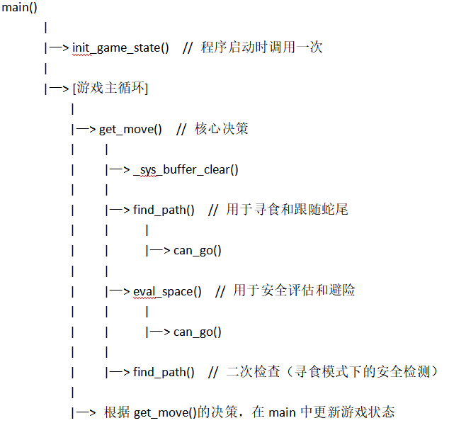

5 高层算法设计

5.1主要函数伪代码

函数 init_game_state():
输入: 全局地图数组 m[20][20]
输出: 无(直接初始化全局变量s[]和slen)
// 步骤1: 扫描地图寻找蛇头
for 行 i 从 0 到 19:
for 列 j 从 0 到 19:
if m[i][j] == 'H':
s[0] = (i, j) // 存储蛇头位置
slen = 1
跳出内层循环
end if
end for
end for
// 步骤2: 寻找初始蛇身(最多两节)
while slen < 3:
cur = s[slen-1] // 当前处理的蛇身节点
found = false
for 每个方向 dir in [上, 左, 下, 右]:
nr = cur.r + 方向dir的行增量
nc = cur.c + 方向dir的列增量
if (nr, nc) 在地图范围内 且 m[nr][nc] == 'B':
// 检查是否已在蛇身数组中
already_in = false
for k 从 0 到 slen-1:
if s[k] == (nr, nc):
already_in = true
跳出循环
end if
end for
if not already_in:
s[slen] = (nr, nc)
slen = slen + 1
found = true
跳出方向循环
end if
end if
end for

if not found:
跳出while循环
end if
end while
结束函数

函数 can_go(int r, int c, int len, Pos* body, int skip_tail):
输入: r,c-目标坐标; len-蛇长度; body-蛇身坐标数组; skip_tail-是否忽略蛇尾标志
输出: 1(可走) 或 0(不可走)
// 步骤1: 检查是否在地图范围内
if r < 0 或 r >= 20 或 c < 0 或 c >= 20:
返回 0
end if
// 步骤2: 检查是否为墙或障碍物
if m[r][c] == '#' 或 m[r][c] == 'O':
返回 0
end if
// 步骤3: 检查是否与蛇身重叠
if skip_tail == 1:
end_idx = len - 1 // 忽略蛇尾
else:
end_idx = len
end if
for i 从 0 到 end_idx-1:
if body[i].r == r 且 body[i].c == c:
返回 0
end if
end for
返回 1
结束函数

函数 get_move():
输入: 当前游戏状态 (地图m, 蛇身s, 蛇长slen, 食物位置food)
输出: 移动方向字符 dir_char
// 第一优先级：寻食模式
path_found = find_path(当前蛇头, food, slen, s) // 寻找去食物的路径
if path_found == 1:
// 模拟沿路径第一步移动后的状态
simulated_head = 当前蛇头 + 路径第一步方向
if 位置simulated_head安全(不撞墙、不撞身):
// 安全检测：模拟移动后，新蛇头能否到达自己的尾部？
if find_path(simulated_head, 蛇尾, slen-1, 模拟后的身体) == 1：
dir_char = 路径第一步方向对应的字符('W','A','S','D')
返回 dir_char
end if
end if
end if
// 第二优先级：跟随模式
best_dir = -1
max_dist = -1
for 每个可能移动方向 dir in ['上','左','下','右']:
new_head = 当前蛇头 + dir方向移动一格
if 位置new_head不安全:
跳过当前方向
end if
// 尝试寻找去旧蛇尾的路径（忽略当前尾部格子，因为移动后它会腾空）
if find_path(new_head, 蛇尾, slen, s) == 1:
// 计算新旧蛇头的曼哈顿距离作为评估
dist = |new_head.x - 当前蛇头.x| + |new_head.y - 当前蛇头.y|
if dist > max_dist:
max_dist = dist
best_dir = dir对应的索引
end if
end if
end for
if best_dir != -1:
dir_char = ds[best_dir] // ds为方向字符数组，如"WASD"
返回 dir_char
end if
// 第三优先级：避险模式（保底策略）
best_fallback_dir = 上一个移动方向 // 默认回退方向
most_space = -1
for 每个可能移动方向 dir in ['上','左','下','右']:
new_head = 当前蛇头 + dir方向移动一格
if 位置new_head不安全:
跳过当前方向
end if
space = eval_space(new_head, slen, 模拟移动后的身体, 搜索上限)
if space > most_space:
most_space = space
best_fallback_dir = dir对应的索引
end if
end for
dir_char = ds[best_fallback_dir]
返回 dir_char
结束函数

函数 eval_space(Pos start, int len, Pos* body, int limit):
输入: start-起点坐标; len-蛇长度; body-蛇身坐标数组; limit-搜索数量上限
输出: 可达格子数量
// 初始化
创建队列 Q
访问标记数组 visited 初始化为未访问
found_count = 0 // 已发现的可达格子数
将起点 start 加入队列 Q
标记 start 为已访问
while 队列 Q 非空 且 found_count < limit:
cur = 从队列 Q 出队
found_count = found_count + 1
// 遍历四个邻居方向
for 每个方向 dir in [上, 左, 下, 右]:
nr = cur.r + 方向dir的行增量
nc = cur.c + 方向dir的列增量
if (nr, nc) 在地图范围内 且 未访问过 且 can_go(nr, nc, len, body, 1) == 1:
标记 (nr, nc) 为已访问
将 (nr, nc) 加入队列 Q
end if
end for
end while
返回 found_count
结束函数

函数 find_path(Pos start, Pos target, int snake_len, Pos[] snake_body):
输入: 起点start, 终点target, 蛇长snake_len, 蛇身坐标数组snake_body
输出: 1(找到路径) 或 0(未找到)
// 初始化
清空队列Q
二维数组 visited 全置为未访问
二维数组 parent 记录每个位置的前驱位置
将起点 start 加入队列Q
visited[start.row][start.col] = 已访问
while 队列Q非空:
current = 出队(Q)
if current 等于 target:
// 路径已找到，可通过parent数组回溯得到
返回 1
end if
// 遍历四个邻居方向
for 每个方向 dir in [上, 左, 下, 右]:
neighbor = current + dir方向移动一格
if neighbor 在地图范围内 且 neighbor不是墙('#'):
if neighbor 不是障碍物('O') 且 neighbor 未被访问:
// 关键：判断该位置是否被蛇身占据（需考虑蛇尾是否可穿过）
is_occupied = False
for i = 0 to snake_len - 1:
// 忽略蛇尾（因为蛇移动后，原尾部会离开），判断其他身体节段是否占据neighbor
if (neighbor 等于 snake_body[i]) 且 (该节段不是忽略的尾部):
is_occupied = True
跳出循环
end if
end for
if not is_occupied:
visited[neighbor.row][neighbor.col] = 已访问
parent[neighbor.row][neighbor.col] = current
将 neighbor 加入队列Q
end if
end if
end if
end for
end while
// 队列空，未找到路径
返回 0
结束函数

5.2主要算法
1.优先搜索寻路算法：对应 find_path函数。
2.安全移动检测算法：在代码 get_move函数的“第一优先级：能吃就吃”部分，通过 eval_space评估移动后空间，并用 find_path检查是否还能到达蛇尾来实现，逻辑与文档描述一致。
3.决策状态机算法：完全对应 get_move函数的三个优先级策略（寻食、跟随蛇尾、避险）。
4.游戏状态更新算法：对应 main函数中从 // 比赛结束注释之后，直到循环结束的代码段，逻辑步骤与文档描述一致。
教师评语：

